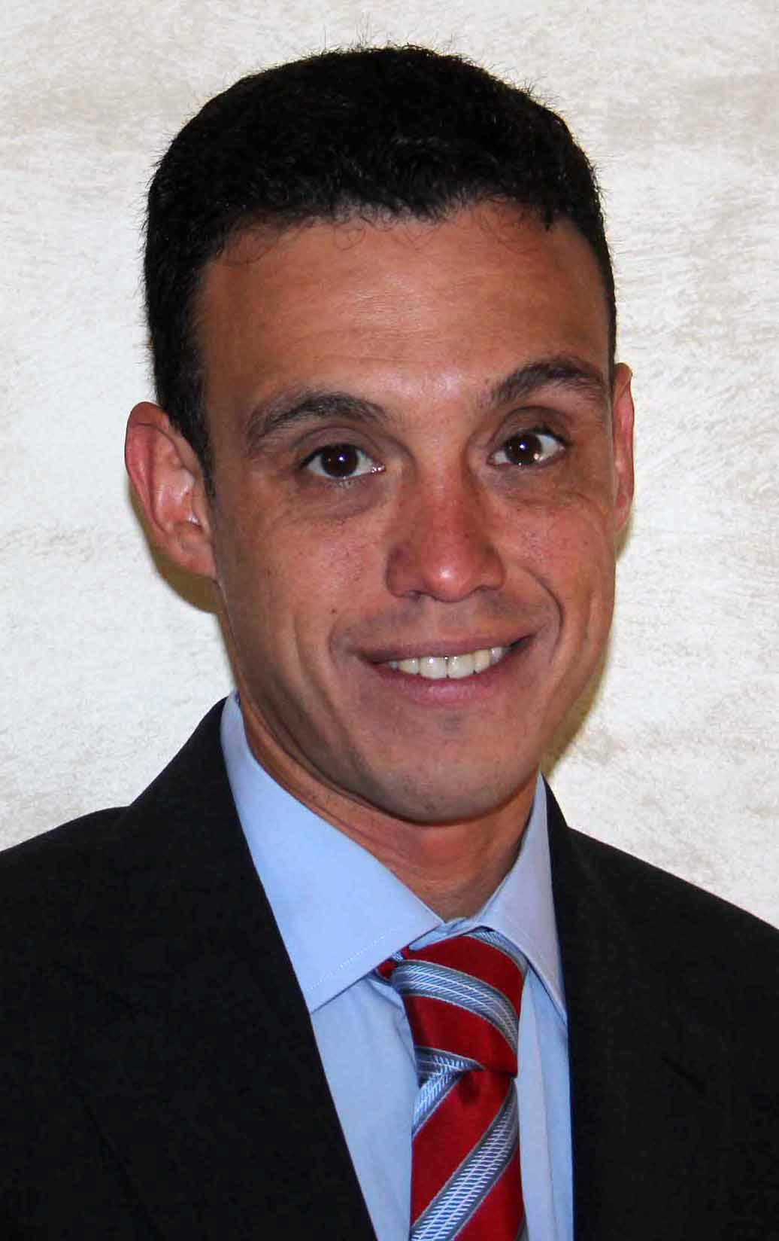
Daniel Atienza Benedicto
10/07/1972.
28030 – Madrid / 41004 – Sevilla.
 696.326.367 / 617.088.665.
 daniel.atienza@yahoo.es.

PERFIL PROFESIONAL
Profesional de Economía y Finanzas con 16 años de experiencia en dirección de equipos comerciales, análisis y gestión financiera y estudio y control de riesgos.
Aporto habilidades destacadas de liderazgo, negociación y comunicación, con visión estratégica, clara orientación a objetivos y a la consecución de resultados, así como orientación al cliente y vocación de servicio.
Titulación superior y dominio del inglés como segundo idioma.

EXPERIENCIA LABORAL

2007 - 2013 BANCO CAM, S.A.
Cargo: Director de oficina principal.
Funciones: Oficina de reciente apertura, por lo que focalicé la gestión en las variables de rentabilidad, volumen, control del riesgo y captación de clientes, priorizando la vinculación de grandes empresas e instituciones.
Logros: Crecimientos constantes y sostenidos en las variables señaladas. Logré situar la oficina entre las más importantes de la Dirección Regional, principalmente en incremento de pasivo y en captación de clientes relevantes.

2006 - 2007 BANKINTER, S.A.
Cargo: Director de centro de empresas (apertura del centro).
Funciones: Puesta en marcha del centro en todo lo relativo a estrategia comercial, selección, gestión y motivación del equipo, análisis de operaciones y establecimiento de filtros de riesgo.
Logros: Conseguí hacer rentable el centro en año y medio de actividad.

2004 - 2006 BANKINTER, S.A.
Cargo: Director de oficina principal.
Funciones: Recibí el encargo de gestionar la oficina reorientándola a los segmentos de Banca Privada, Banca de Empresas y Clientes Extranjeros.
Logros: Incrementos superiores al 40 % en dichos segmentos.
RESULTADO: Soy promocionado a la dirección de un centro de empresas.

2002 - 2004 DEUTSCHE BANK, S.A.E.
Cargo: Director provincial de Banca Corporativa.
Funciones: Máximo responsable de la provincia para el negocio de Banca Corporativa (empresas de facturación superior a 6 millones de euros anuales) con tres oficinas a mi cargo.
Logros: Capté los principales clientes y operaciones de la zona, sobre todo de comercio exterior, divisas y coberturas. (Objetivo prioritario del Banco).
RESULTADO: Tras comenzar como Director de oficina de Banca Corporativa, me ofrecen el ascenso a Director de la provincia.

1998 - 2002 BANESTO (Banco Español de Crédito, S.A.)
Cargo: Director de oficina.
Funciones: Orientación, supervisión y motivación del equipo de la oficina. Estudio y autorización de operaciones según atribuciones. Presentación de informes.
Logros: Cumplimiento constante de los objetivos planteados.
RESULTADO: Soy promocionado a la dirección de una oficina de mayor relevancia estratégica para la entidad.

1996 - 1998 BANESTO (Banco Español de Crédito, S.A.)
Cargo: Gestor de empresas.
Funciones: Gestión y captación de clientes. Análisis de la viabilidad de operaciones.
Logros: Conseguí un incremento substancial de la cartera en todas sus variables. RESULTADO: Soy ascendido a Director de oficina en menos de año y medio.

FORMACIÓN

1990 – 1995 LICENCIADO EN CIENCIAS ECONÓMICAS Y EMPRESARIALES.
Universidad de Navarra. Especialidad: Administración de Empresas.

INGLÉS: Muy alto.
(Certificate in Advanced English (C.A.E.))
Estancia en el extranjero: 9 meses en Cambridge (Inglaterra) trabajando en Hostelería (95/96)

INFORMÁTICA: Usuario Avanzado. Técnico en Informática Empresarial (A.E.C.E.I.)

DATOS DE INTERÉS

Finalista del Premio Fernando Lara de Novela 2008 (Editorial Planeta) con la obra Más allá del caracol.

Autor de la novela El hombre de mimbre (2014, distribución internacional y traducción a varios idiomas).

Total disponibilidad geográfica para cambiar de residencia y para realizar viajes frecuentes, tanto a nivel nacional como internacional.

Posibilidad de incorporación inmediata.

